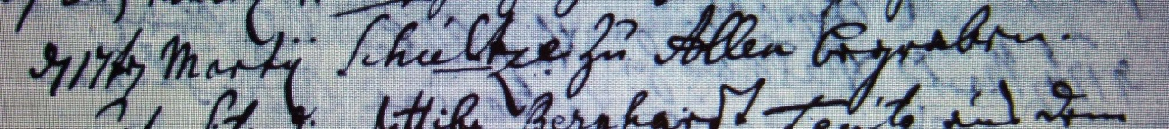

Kirchenbuch Rhynern 1760; ARCHION-Bild 94 in „Beerdigungen 1739 – 1802“
Abschrift:
„d 17ten Martii Schultze zu Allen begraben“.

